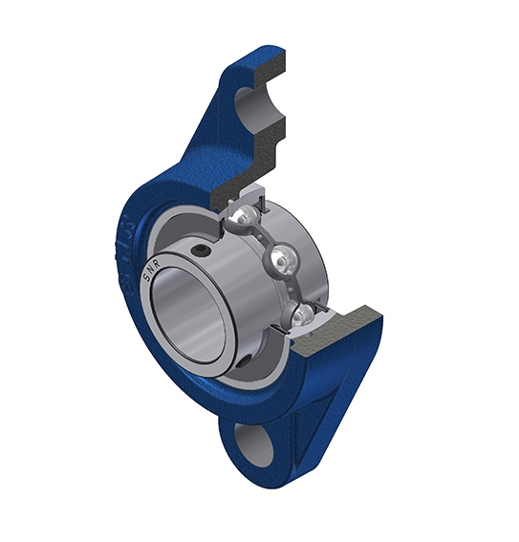Łożyska samonastawne UCFL 201

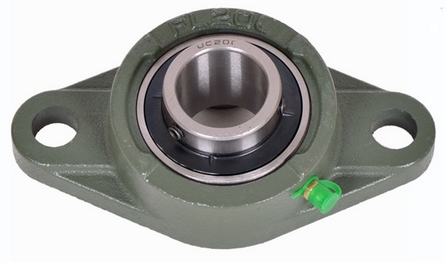

Do ustalenia wałów napędowych w obudowie wykorzystano łożyska samonastawne UCFL 201. Ustalają one oś wałów i zapewniają ich swobodny obrót względem obudowy. Wykorzystane łożyska są to łożyska kulkowe, razem z oprawą tworzą one samonastawny zespół gotowy do montażu. Z dwóch stron w łożysku umieszczone są uszczelnienia, które pełnią funkcję zabezpieczającą układ łożyska.

Wybrano łożyska o średnicy otworu wewnętrznego φ=12mm dopasowanej do średnicy wału. Łożyska mocowane są do obudowy za pomocą dwóch wkrętów fi=11???

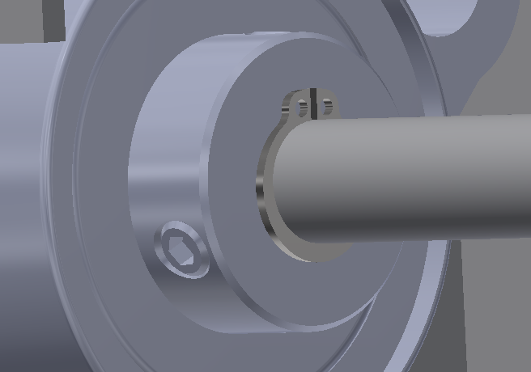Mocowanie łożysk do wału w wybranym modelu odbywa się poprzez dwa wkręty dociskowe M6. Dodatkowo łożyska są spozycjonowane za pomocą pierścieni ustalających.

Zaletą takich łożysk samonastawnych jest prosta konstrukcja oraz łatwy montaż i demontaż. Dzięki wahliwości zespoły mają możliwość kompensacji błędów niewspółosiowości, korygując w ten sposób niedokładności montażowe wału. Konstrukcja łożyska zapewnia własny zapas smaru, skuteczne uszczelnienie, a powiększony luz promieniowy wpływa korzystnie na kompensację ugięć i odkształceń cieplnych wału.

Łożyska kulkowe samonastawne mogą przenosić **obciążenia promieniowe**, **obciążenia osiowe** oraz **obciążenia mieszane**. Chyba poprzeczne

[Parametry](https://eshop.ntn-snr.com/pl/UCFL-201-2247842.html)

|  |  |
| --- | --- |
| **C** | 12,8 kN |
| **C0** | 6,65 kN |
| **T min.** | -20 °C |
| **T max.** | 100 °C |

[Inne dane](https://eshop.ntn-snr.com/pl/UCFL-201-2247842.html)

|  |  |
| --- | --- |
| **Waga** | 0,51 kg |
| **Zalecane momenty dokręcania dla zestawu śrub** | 5,5 Nm |
| **Oznaczenie oprawy** | FL204- |
| **Oznaczenie łożyska** | UC201G2 |

<https://eshop.ntn-snr.com/pl/UCFL-201-2247842.html>

<https://grabcad.com/library/complete-library-of-bearings-flange-type-bearing-unit-02-holes-1>

<https://www.albeco.com.pl/PL-H94/Oferta/Search/catID=16/lozyska-samonastawne.html>

<http://poltech24.pl/ucfl-201-lozysko-samonastawne-w-oprawie-zeliwnej-na-walek-fi-12-mm-p-508.html>

Połączenie modułu rektascencji z modułem deklinacji

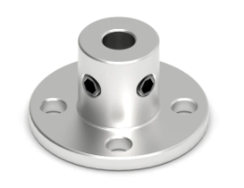W obudowie modułu rektascencji zostały zamocowane handlowe kołnierze żeliwne o średnicy otworu wewnętrznego φ=12mm. Kołnierze przykręcone są do dwóch przeciwległych ścianek obudowy modułu rektascencji. Do mocowania kołnierza do wału wykorzystuje się dwa wkręty dociskowe blokujące obrót wałka deklinacji względem modułu rektascencji. W module deklinacji zastosowano dłuższy wałek przenoszący obrót z wyfrezowanym ścięciem służącym do uzyskania lepszego docisku wkrętami dociskowymi zarówno koła zębatego jak i kołnierzy.

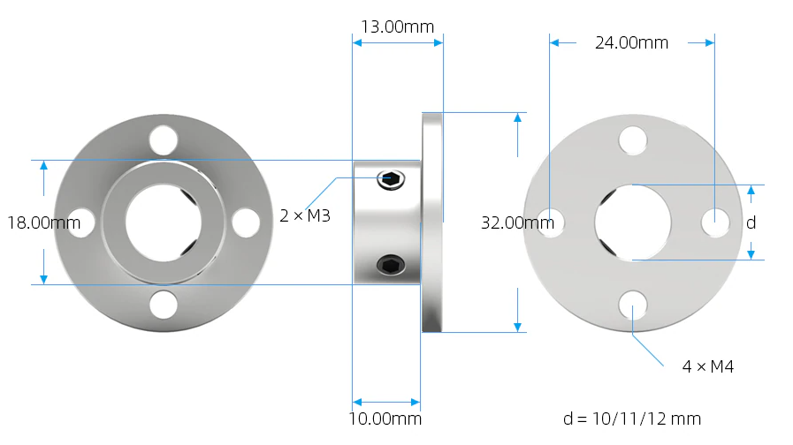

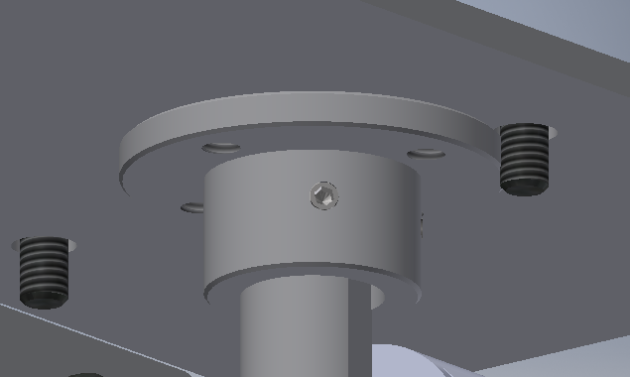

<https://pl.aliexpress.com/item/4000221287535.html?src=google&albch=shopping&acnt=494-037-6276&isdl=y&slnk=&plac=&mtctp=&albbt=Gploogle_7_shopping&aff_atform=google&aff_short_key=UneMJZVf&&albagn=888888&albcp=6459808507&albag=76872920869&trgt=539263010115&crea=pl4000221287535&netw=u&device=c&albpg=539263010115&albpd=pl4000221287535&gclid=EAIaIQobChMI2L2ZxtWq6wIVSOmyCh3brAHlEAkYAiABEgI_oPD_BwE&gclsrc=aw.ds>

Połączenie modułu rektascencji i teleskopu

Montaż modułu zapewniony jest przez handlowy uchwyt do szyny dovetail typu () wykorzystywanej do mocowania teleskopu na standardowy statyw fotograficzny lub teleskopowy. W przypadku zastosowania innej szyny możliwy jest montaż poprzez zmianę uchwytu na inny oraz dobranie kołnierza znajdującego się na wałku modułu rektascencji o odpowiednim rozstawie otworów.

Mocowanie silnika

Do zamocowania silnika w obudowie wykorzystano handlowy uchwyt **#2676 Pololu 25D mm Metal Gearmotor Bracket**. Uchwyt przytwierdzony jest do obudowy przy pomocy czterech wkrętów M3.

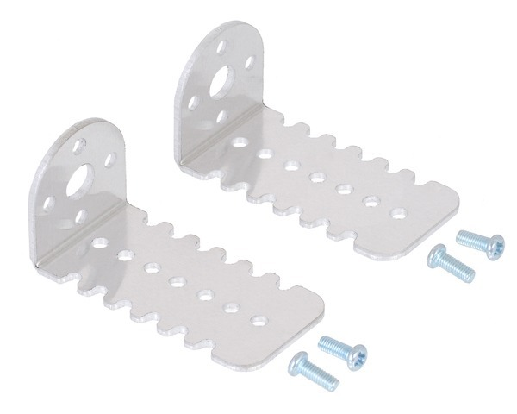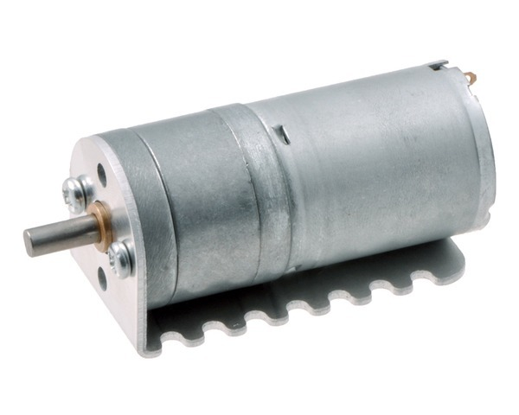

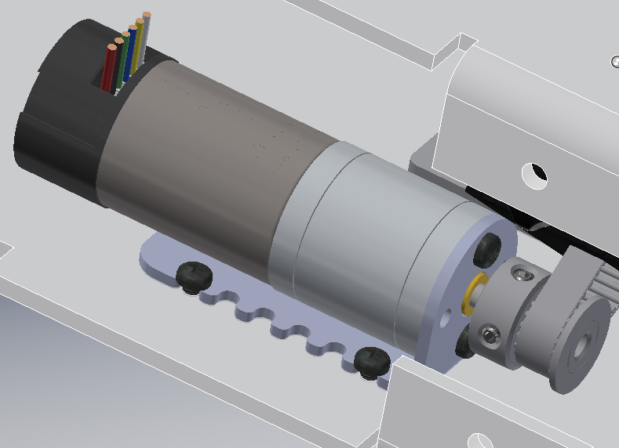Na czole silnika znajdują się dwa otwory M3, za pomocą których możliwe jest przymocowanie silnika do uchwytu, co uniemożliwia obrót silnika względem układu. Możliwe jest przymocowanie silnika w czterech różnych położeniach względem uchwytu w zależności od 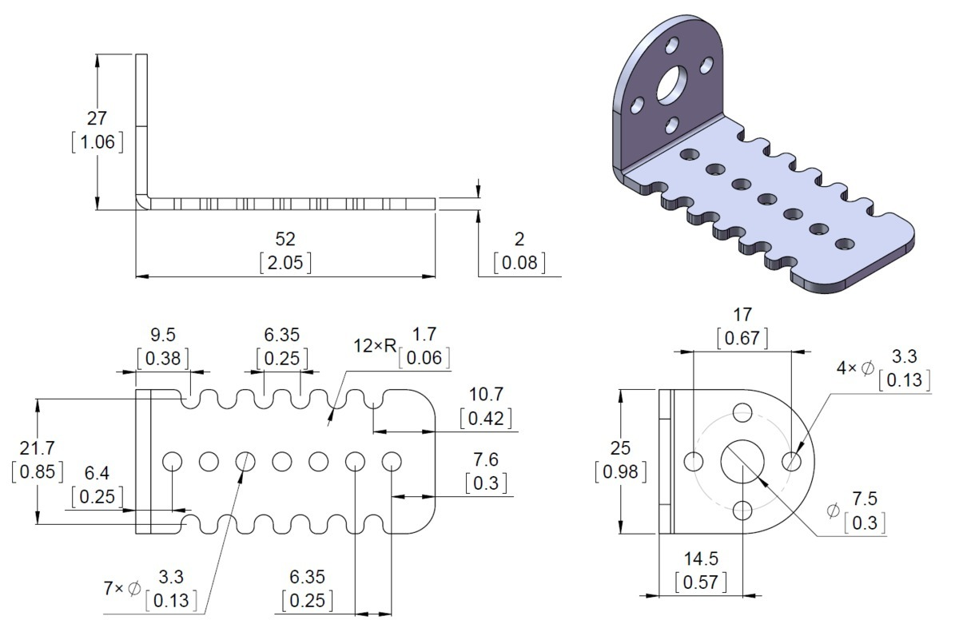tego, jak poprowadzone są przewody zasilające.

<https://www.pololu.com/product/2676>

<https://www.pololu.com/product/4831/resources>

specyfikacja silnika?

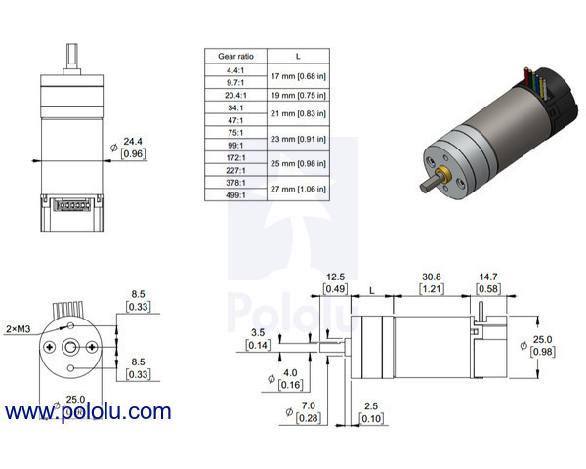

Przekładnia

W projekcie zastosowano przekładnię pasową 5:2 składającą się z dwóch kół pasowych: małego koła o 20 zębach i koła dużego o 50 zębach; koła napinającego oraz paska. Dlaczego wybraliśmy pasową?

Małe koło

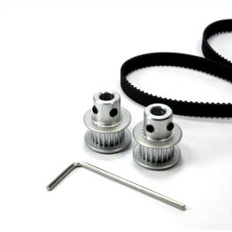Wybrano popularne koło zębate stosowane w drukarkach 3D - **2GT Timing Belt Pulley** o 20 zębach i średnicy otworu wewnętrznego φ=5mm odpowiadającej średnicy wałka silnika.

Koło mocowane jest na wałku silnika za pomocą dwóch wkrętów dociskowych M3. Wałek silnika posiada wcięcie, które umożliwia docisk wkręta do płaskiej powierzchni.

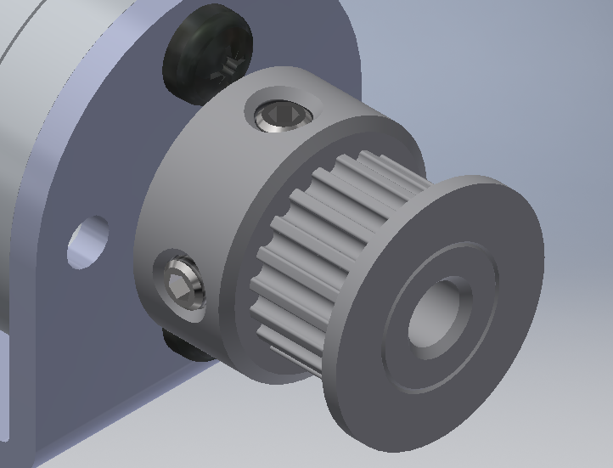Wybrane zostało takie rozwiązanie ze względu na niską cenę, powszechność stosowania oraz odpowiednią średnicę otworu wewnętrznego. Wybrane koło dostosowane jest do paska **GT2 Timing Belt** 6mm.

<https://grabcad.com/library/timing-pulley-gt2-20-teeth-5mm-bore-2>

<https://www.robotdigg.com/product/9/GT2-Pulley-20-Tooth-4mm-or-5mm-Bore>

Duże koło

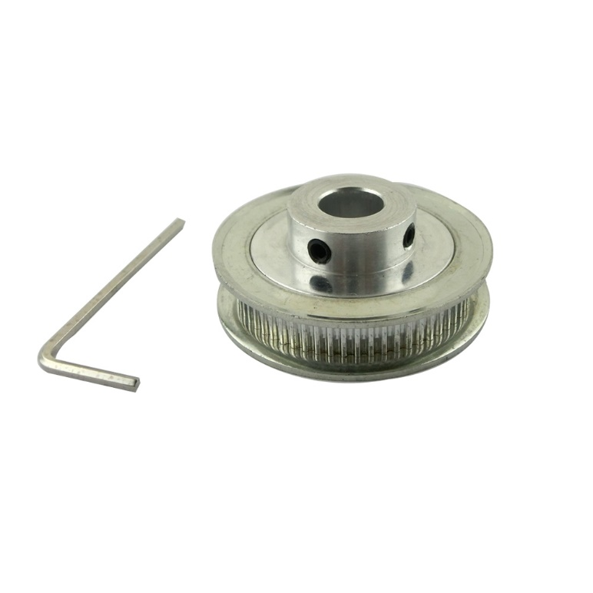 Zastosowano koło zębate 2GT Timing Belt Pulley o 50 zębach i średnicy otworu wewnętrznego φ=12mm. Koło mocowane jest do wałka φ=12mm przy pomocy dwóch wkrętów M3. Na wałku wyfrezowane jest ścięcie, które zapewnia docisk wkręta do płaskiej powierzchni wałka.

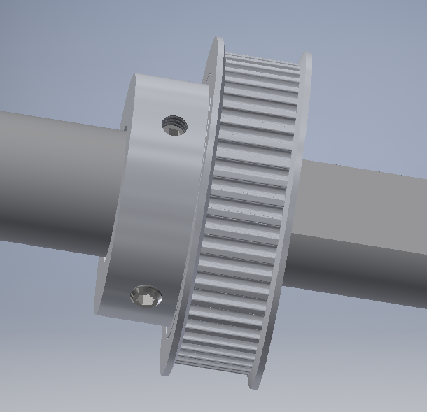<https://www.ebay.com/itm/BF-type-2GT-Timing-Belt-Pulley-50-Teeth-Bore-5mm-14mm-CNC-Synchronous-Wheel-/174147136564>

<https://grabcad.com/library/pulley-gt2-50-teeth-5mm-bore-personal-request-1/details?folder_id=1102061>

<https://shopee.com.my/60T-2GT-Timing-Pulley-Bore-5-6-8-10-12mm-Aluminum-GT2-60-Teeth-Wheel-Pulley-Fir-for-6mm-Width-Timing-Belt-i.186556596.4405730627>

Pasek

# W rozwiązaniu zastosowano pasek **GT2 Timing Belt 6mm** typu closed loop o długości 158mm. Pasek opiera się na dwóch kołach zębatych, a jego napięcie regulowane jest za pomocą koła napinającego.

Zastosowanie paska typu GT2 ma tę zaletę, że jest to pasek bezluzowy. Jego półokrągłe w przekroju zęby charakteryzują się dłuższym czasem stykania paska z zębami koła oraz „gładkim” przejściem pomiędzy kolejnymi zębami.

**Advantages of GT®2 Belts**

* Longer Belt Life
* Precision Registration
* Increased Load-carrying Capacity
* Quieter Operation
* Precise Positioning

<https://www.robotdigg.com/product/352/158/160/162/164/166mm-closed-loop-GT2-belt>

<https://www.adverts.ie/other-electronics/gt2-closed-loop-timing-belt-rubber-2gt-6mm-3d-printers-parts/18333325>

Napinacz

Specyfikacja:

* Materiał: stop aluminium
* Powierzchnia anodyzowana
* Kolor: czarny

# W projekcie zastosowano handlowy aluminiowy napinacz **Sunhokey Upgrade 2020 V-Slot Profile X-axis Synchronous Belt Stretch**. Napinacz ten jest powszechnie wykorzystywany w drukarkach 3D dla pasków 6mm.Wybrane koło napinające jest gładkie – napina pasek poprzez docisk koła do zewnętrznej części paska.

Ramka, do której przymocowane jest koło napinające przesuwana jest wzdłuż otworu fasolkowego za pomocą gwintowanej gałki. W zewnętrznej ramce napinacza umieszczone są dwa otwory pod wkręty mocujące.

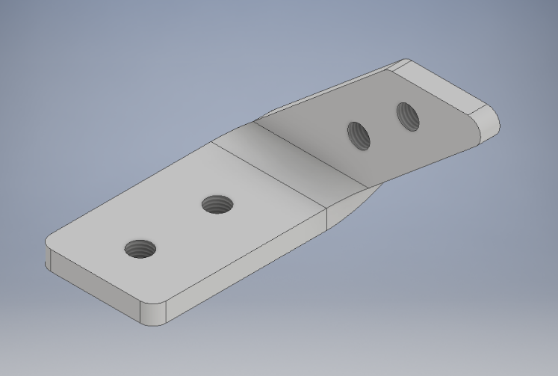Ze względu na upakowanie elementów wewnątrz obudowy modułów uchwyt koła napinającego został zamontowany pod kątem do obudowy za pomocą wygiętej blaszki (nr rysunku) na której zaprojektowano cztery otwory gwintowane.

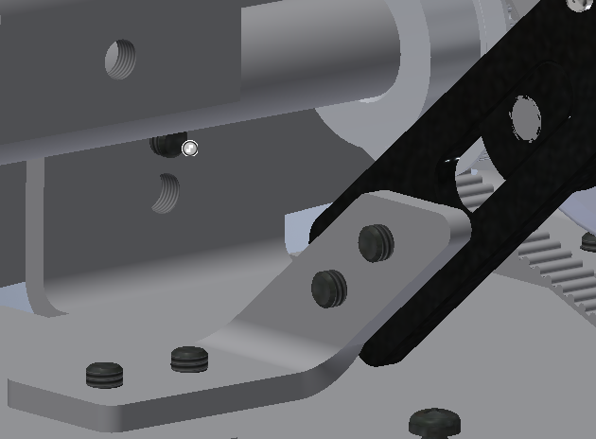

<https://www.amazon.com/Sunhokey-Synchronous-Straighten-Compatible-Accessories/dp/B081GW58LZ>

<https://grabcad.com/library/gates-powergrip-2gt-smooth-idler-6mm-belt-12mm-od-5mm-id-e3d-1>

<https://grabcad.com/library/star-knob-m6-male>

Mocowanie uchwytu do teleskopu

# Montaż teleskopu jest zapewniony poprzez uniwersalną szynę dovetail typu V lub D przymocowaną do obudowy teleskopu. Wybrany został uchwyt do dovetaila z możliwością mocowania obydwu typów szyny, co pozwala zrezygnować z dodatkowych adapterów. Ze względu na duże gabaryty teleskopu oraz samej szyny dopasowany został uchwyt Losmandy G-11 Saddle Plate - G-11SPDV.

Szyna umieszczana jest w uchwycie, a następnie unieruchamiana przy pomocy dwóch pokręteł dociskających dwie części uchwytu. Zarówno podwójny docisk, jak i długość uchwytu umożliwia mocowanie długich szyn. Na uchwycie umieszczone są dwie pary otworów, służących do zamocowania uchwytu w statywie teleskopu.

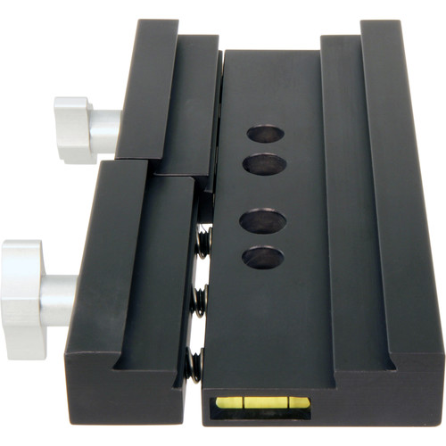Wybrany uchwyt charakteryzuje się wysoką stabilnością, zapewnianą przez dwa pokrętła dociskowe.

Specyfikacja:

* masa: 0,9kg
* grubość: 25mm
* szerokość: 102mm
* długość: 203mm
* zewnętrzne otwory w odległości 3", środkowe otwory w odległości 35mm

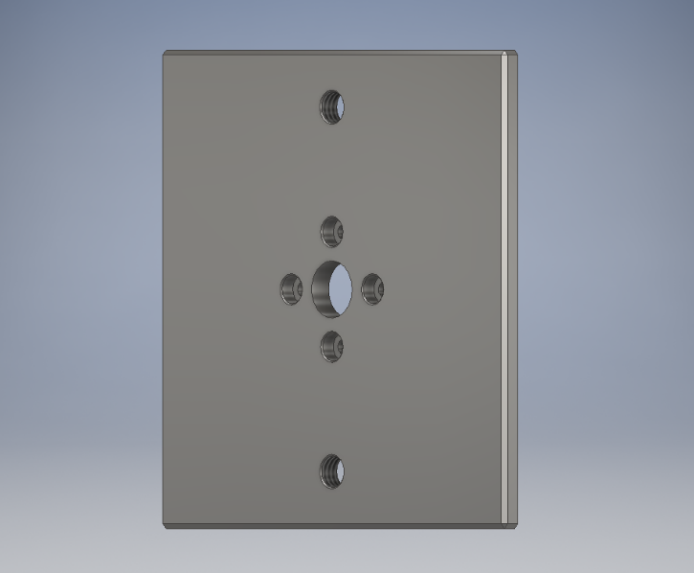

Uchwyt na dovetail przymocowany jest za pomocą dwóch wkrętów do płytki adaptującej. Płytka ta ma nawiercone cztery otwory pod wkręty z łbem M3 łączące płytkę z kołnierzem oraz dwa otwory M8 do mocowania uchwytu na dovetail w odległości 3”.

Płytka adaptująca jest częścią wykonywaną, wycinaną laserowo (czy 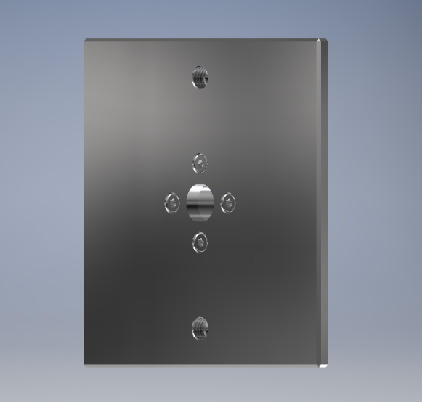można takie grube? Jak nie to jakas drutówka) i nawiercaną. Centralnie znajduje się otwór φ=12mm pod wałek napędzający modułu rektascencji. Wałek modułu rektascencji, podobnie jak wałek modułu dekadencji, zamocowany jest do kołnierza o średnicy otworu wewnętrznego φ=12mm przykręconego do płytki adaptującej i ustabilizowany za pomocą dwóch wkrętów dociskowych M3.

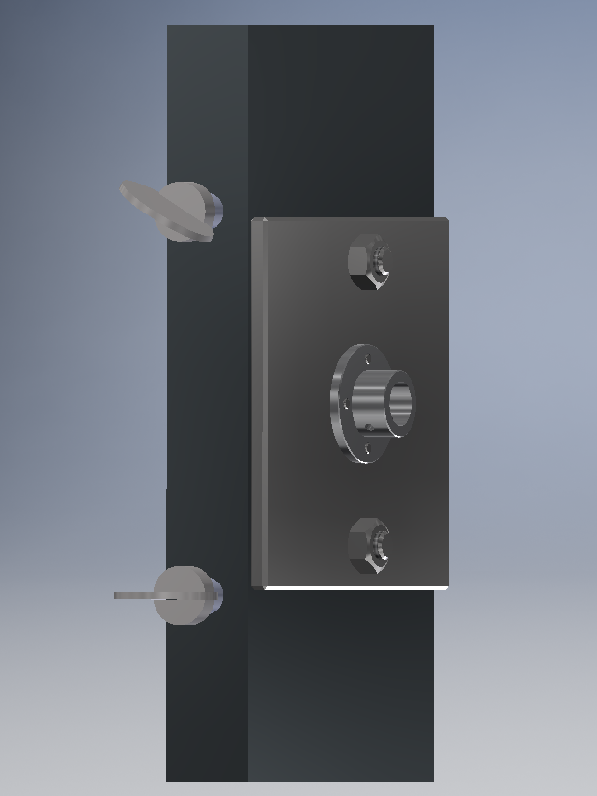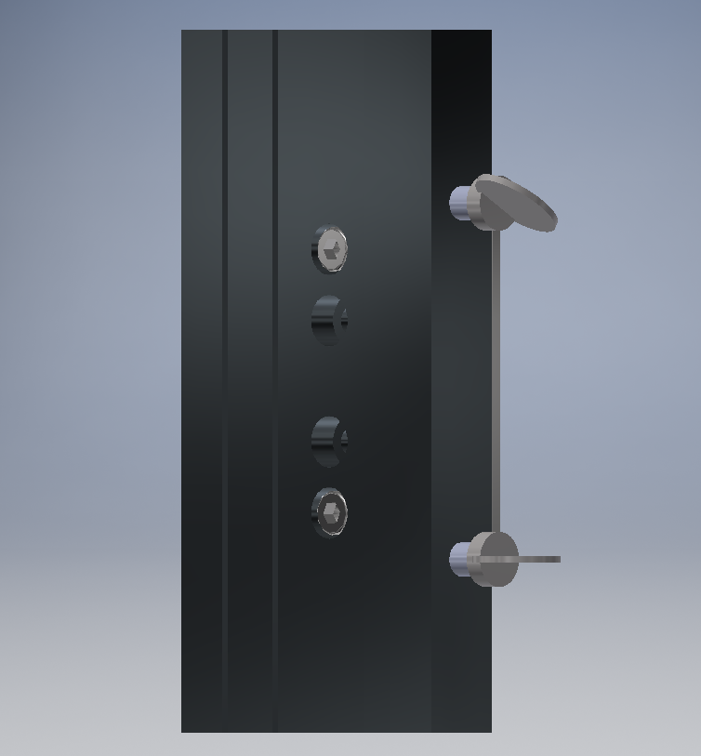

<https://grabcad.com/library/thumb-screw-1>

Przeciwwaga

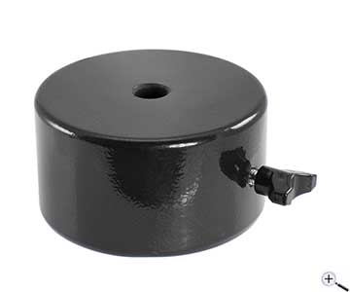W klasycznym montażu niemieckim – German equatorial mount – istotną rolę pełni przeciwwaga.  Służy ona do wyrównania wagi z tubusem teleskopu, dzięki temu przy obrocie w osi rektascensji jest wymagany mały moment obrotowy. Pozwala to na zastosowanie małych silników o niewielkim momencie. Teleskop spoczywa podparty z jednej strony ramienia montażu, a na drugim jego masę równoważy przeciwwaga. Ma ona postać walcowych ciężarków zamontowanych na końcu modułu rektascencji. (W projekcie jest to przedłużony wałek w module rektascencji, do którego przymocowane zostały ciężarki o średnicy otworu wewnętrznego 12,2mm – dopasowane do średnicy wałka, unieruchomione przy pomocy wkręta dociskowego. )

<https://www.teleskop-express.de/shop/product_info.php/language/en/info/p4283_TS-Optics-Counterweight-2-3-kg-for-counterweight-rod-with-10-12-mm-diameter.html>

<http://wsinf.edu.pl/assets/img/pdf/Zeszyty%20naukowe/vol.15/art02.pdf>

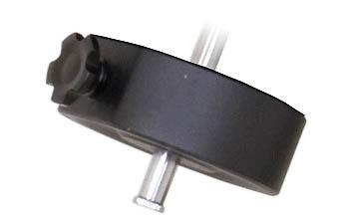

<https://www.teleskop-express.de/shop/product_info.php/info/p3789_Celestron-5kgs-counter-weight-for-CGEM-and-AS-VX---bore-diam--20mm.html>

# Do obudowy modułu rektascencji centralnie dokręcony został handlowy wałek - TS-Optics D=20 mm Counterweight Bar with M10 thread, 300 mm long, zamocowany przy pomocy gwintu zewnętrznego na jednym z końców wałka.

Specyfikacja wałka:

* długość: 300mm,
* średnica wałka: φ =20mm,
* materiał: stal nierdzewna,
* mocowanie poprzez gwint M10 (1x męski, 1x żeński).

Dla wałka odpowiednie są wszystkie obciążniki o średnicy otworu wewnętrznego dopasowanej do wałka φ=20mm, między innymi modele TS-Optics, Skywatcher, Celestron, Vixen

<https://www.teleskop-express.de/shop/product_info.php/language/en/info/p1537_TS-Optics-D-20-mm-Counterweight-Bar-with-M10-thread--300-mm-long.html>

wkręty do lozysk, krancowki

Wytrzymalosciowe

Dobór przeciwwagi zależy

Kosztorys